SISPG
http://software.inf.ufg.br /sispg
SISPG
Especificação de Casos de Uso
Controle de Acesso

Versão 0.4

Prof. Dr. Fábio Nogueira de Lucena
fabio@inf.ufg.br
Histórico de Revisões
Data | Versão | Descrição | Autor
28/03/2001 | 0.1 | Versão inicial | Fábio
25/04/2001 | 0.1 | Pequena correção no fluxo de eventos de Receber visitante | Fábio
01/06/2001 | 0.2 | Pequenas correções | Fábio
25/07/2001 | 0.3 | Acréscimos de novos recursos. | Fábio, Eliana (3h)
13/12/2001 | 0.4 | Acréscimos de casos de usos e pequenos ajustes. | Fábio
16/10/2002 | 0.5 | Refinamento de vários casos de uso. | Fábio

Conteúdo
1. Política de Manutenção de Contas 1
2. Manutenir conta 1
3. Criar usuário 1
4. Manutenir senha 2
5. Autenticar usuário 2
5.1 Curso básico 2
5.2 Fluxos alternativos 2
5.2.1 Identificação inválida 2
5.2.2 Usuário já está usando o sistema 2
5.2.3 Usuário ou categoria está bloqueado(a) 2
5.2.4 Conta expirada 2
6. Consultar conta 3
7. Emitir extrato de contas ativas 3
8. Consultar extrato de acesso 3

Especificação de Casos de Uso

Preâmbulo
Alguns serviços são restritos a usuários autorizados. Este documento contém casos de uso pertinentes ao controle de acesso ao sistema, baseado na noção convencional de conta. Conta é o mecanismo que permite uma pessoa física, devidamente cadastrada no sistema como usuário, ter acesso ao sistema conforme a categoria correspondente.

Política de Manutenção de Contas
Conforme a hierarquia ilustrada abaixo, um superior poderá realizar todo tipo de manutenção nas contas dos indivíduos que se posicionam abaixo deste na hierarquia.

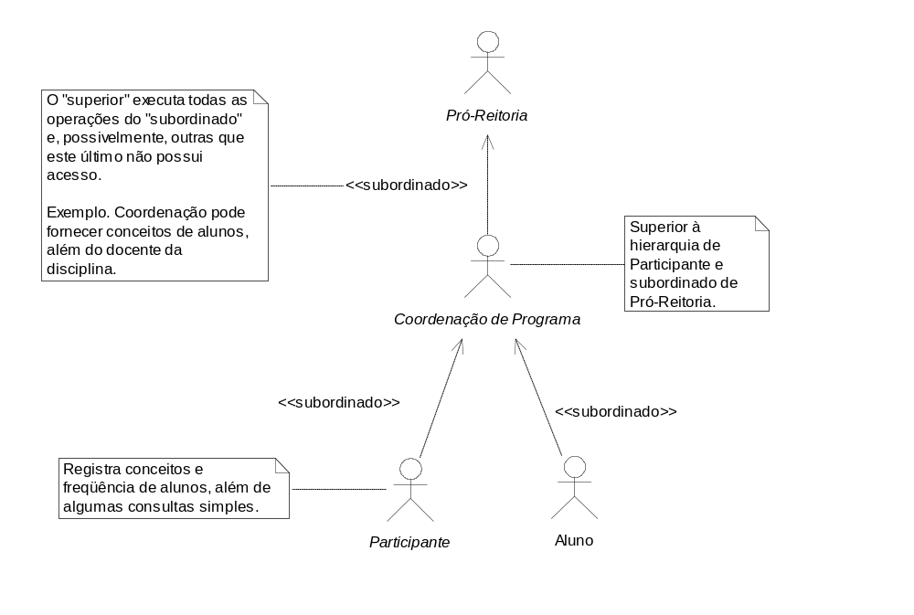
Em outras palavras, um usuário da categoria de pró-reitoria poderá criar contas para coordenadores de programas, remover e suspender tais contas, não apenas para estes mas também para todos os subordinados destes (por exemplo, professores que participam de programas). Observa-se que a manutenção das contas dos alunos e participantes é atividade da coordenação do programa pertinente.

Manutenir conta
Os atributos de uma conta poderão ser alterados através deste caso de uso. Senha e período de validade, por exemplo, são alguns dos atributos que poderão ser alterados. Suspender, temporariamente ou não, uma determinada conta, por exemplo, é uma das possibilidades que podem ser exploradas neste caso de uso.

Criar usuário
O usuário, devidamente autorizado, poderá criar outras contas. O sistema permitirá o seu uso apenas por pessoas físicas devidamente autorizadas. Esta autorização ocorre quando uma “conta” é criada para a pessoa física em questão. Associada a cada conta está a pessoa física pertinente e o tipo de categoria correspondente. Pode ser que uma pessoa física faça parte de mais de uma categoria. Um período de validade da conta também deverá ser estabelecido. A categoria define o tipo de privilégio que o “novo usuário” terá ao interagir com o sistema. Este caso de uso contempla a criação, remoção, consulta e edição de contas.

Manutenir senha
Após criada uma conta, a senha pertinente será válida apenas para se ter acesso a outro serviço: cadastrar senha. Dessa forma, todo usuário receberá uma senha “temporária” através da qual apenas o serviço que permite trocar esta senha estará disponível. Em conseqüência, assegura-se que ninguém mais, exceto o usuário, poderá “divulgar” a senha pertinente a sua própria conta. Adicionalmente, este caso de uso deverá ser utilizado para fornecimento de nova senha quando a anterior estiver expirada ou quando o usuário desejar alterar a senha. Toda vez que uma senha for alterada, o usuário correspondente receberá um e-mail informando o fato.

Autenticar usuário
Qualquer ser humano que deseje usufruir dos serviços oferecidos pelo PEQUI deverá ser devidamente identificado, para que as restrições de acesso correspondentes possam ser aplicadas. Nem todos os serviços terão, necessariamente, que ser precedidos da execução deste caso de uso. Muitos são públicos, como consulta a informações públicas.

Curso básico

- O sistema exibe a página inicial. Esta página “convida” o usuário a se identificar.
- Usuário fornece sua identificação: nome do usuário, senha e categoria.
- O sistema verifica se o usuário, a senha e a categoria fornecidos referem-se a usuário autorizado a fazer uso do sistema.
- O sistema notifica que a identificação foi realizada satisfatoriamente e permite que o usuário possa fazer uso dos serviços à disposição da categoria correspondente.

Fluxos alternativos

Identificação inválida
O nome do usuário, a senha e/ou a categoria formam uma combinação não autorizada. O sistema irá informar a situação e sugerir que o usuário tente novamente. Após três tentativas inválidas o usuário em questão torna-se bloqueado. Neste caso, o sistema notifica o usuário de que será necessário contactar o administrador do sistema para eliminar este problema.

Usuário já está usando o sistema
O usuário pode requisitar acesso ao sistema quando o acesso já está sendo usufruído. O sistema informa o fato e sugere que o acesso já estabelecido seja interrompido.

Usuário ou categoria está bloqueado(a)
Quando o acesso de usuário ou categoria do mesmo estiver bloqueado, o sistema fará a notificação e irá sugerir que o usuário entre em contato com a administração.

Conta expirada
Todo usuário precisa, em intervalo de tempo estipulado pelo administrador, ser recadastrado. Quando se expira a validade de um cadastro de usuário, o acesso correspondente torna-se indisponível, pois a conta correspondente torna-se expirada. Neste caso, o sistema ainda irá sugerir as ações a serem tomadas para que o recadastramento possa ser efetuado.

Consultar conta
Quando o sistema estiver em operação, serão necessárias algumas consultas para identificar a existência de determinada conta, obter a listagem de todas as contas ativas pertinentes a um dado programa ou categoria, por exemplo. Este caso de uso oferece tais serviços. Dos resultados produzidos será possível selecionar uma conta específica e, caso desejado, efetuar atividades de manutenção da conta.

Emitir extrato de contas ativas
Periodicamente o sistema irá emitir um extrato das contas ativas. Esta informação é relevante para a manutenção da segurança do sistema.

Consultar extrato de acesso
Usuários poderão consultar seus extratos de acesso e, dessa forma, aumentar a segurança do sistema.

